**今日动态**

**12月6日 星期五 阴**

1. **入园情况：**

今日来园27位小朋友。2位小朋友请假。

**2.区域活动**

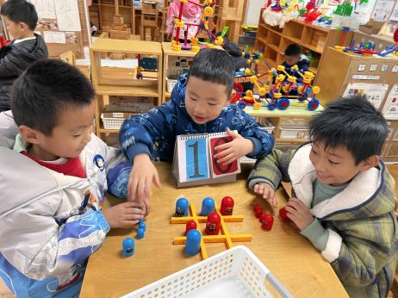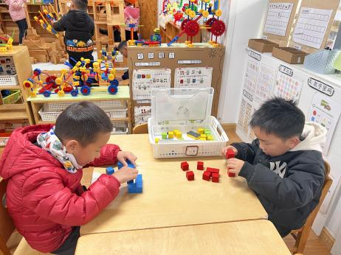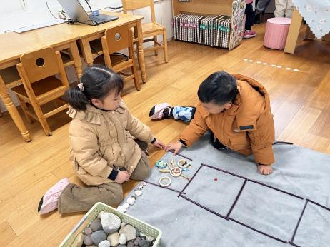

**自然材料区**

潘妍伊和张苏锦两位小朋友在建构房子。

**益智区**

丁啸和王润川两位小朋友在玩空间游戏。

**益智区**

蒋乐宇和夏天在下井字棋，王熙程小朋友在做裁判。

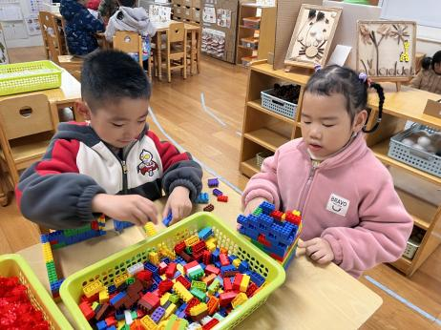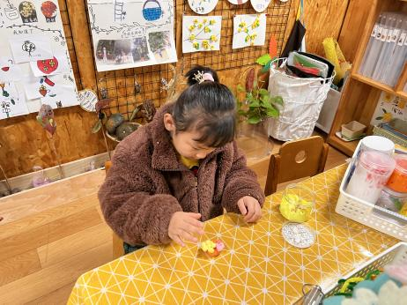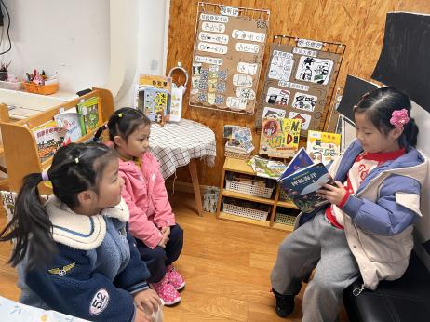

**图书区**

付艺彤小朋友在给尚子晴和陆可两位小朋友讲故事。

**美工区**

陈苇如小朋友在建构小朋友看花的场景。

**桌面建构区**

宋岱林和袁艺晗两位小朋友在建构房子。

**3.集体活动**

《小猴出租车》是一个很有趣的童话故事，讲述了一辆普通的出租车，经过小猴的改造，变成了能满足特殊乘客不同需求的神奇车辆的故事。本次活动以有趣的故事情节为载体，结合开放性提问，引导幼儿理解故事内容的同时，感受帮助别人和被别人帮助的快乐。幼儿尝试续编故事情节，并绘画记录下来。

生活中大班幼儿对于坐出租并不陌生。对于有趣生动的故事情节也很感兴趣，并能用动作、语言等多种方式表达自己的认识，但续编故事能力还有待提高。另外，部分幼儿语言表达能力较弱，不敢在集体面前表现自己。

故事：《小猴出租车》

小猴新买的出租车经过一番改造，终于上路了。“嘀……”小猴看见小熊站在路边左右张望，便问：“小熊，要用我的车吗？请上我的车吧！”小熊朝车厢里打量了一下，摇摇头说：“我长的胖，肚子又大，你的座位太小，我还是等一辆‘胖子车’吧！”小猴说：“别急，包你满意！”说着，小猴一摁按钮，座位就自动往后移，空出很大一块地方。小熊坐上去，腿能伸直了，觉得舒服极了！它点点头说：“我很满意！我很满意！”

送完小熊，小猴的车拐过一个路口。突然，它看到蛋宝宝在马路边伤心的流泪。小猴关心的问：“蛋宝宝，你为什么哭呀？”蛋宝宝边哭边说：“我迷路了。”小猴说：“我送你回家。”蛋宝宝一听，吓得直摇头：“我……我怕……我怕从座位上滚下来。”小猴说：“别担心，包你满意。”说着，小猴一摁按钮，“嘭”地一声，从座位里弹出一个圆垫子，蛋宝宝坐在上面又舒服又安全，它高兴地拍起了手。

小猴的名气越来越大，森林里的小动物都想来坐一坐小猴的出租车。

**4.生活活动**

早点：牛奶、沙琪玛

午饭：金银米饭、茭白红烧肉、莴苣胡萝卜炒虾糕、西湖牛肉羹。

点心：五谷丰登山楂棒

水果：香蕉、火龙果

**5.温馨提示**

现在已进入秋冬交替期，病毒又开始蠢蠢欲动了，诺如病毒就是其中之一。诺如病毒喜冷怕热，发病高峰在每年的10月至次年3月。它具有发病急、传播速度快、涉及范围广等特点。